
REAKTİF BOYAMADA
DOZAJLAMA EĞRİLERİ
Reaktif Boyama / Reactive Dyeing
Teknik İnceleme ve Uygulama Esasları

Yayın tarihi: 26 Haziran 2026

1. Dozajlama Eğrilerinin Tanımı / Dosing Curve Definitions
Dozajlama eğrisi iki ayrı grafik üzerinden okunmalıdır: kümülatif verilen hacim V(t) ve anlık pompa debisi Q(t). Bu iki grafik birbirine karıştırıldığında “düz çizgi”, “eğri altında kalan alan” ve “tepe debi” yorumları hatalı hâle gelir.

1.1 Lineer Dozajlama / Linear Dosing
Anlık debi sabittir. Eşit zaman aralıklarında eşit hacim verilir. Bu nedenle Q(t) grafiği yatay, kümülatif hacim V(t) grafiği ise doğrusal artan bir çizgidir.

1.2 Progresif Dozajlama / Progressive Dosing
Anlık debi zamanla artar. Başlangıçtaki kimyasal giriş hızı düşük tutulur; süreç ilerledikçe debi yükseltilir. Amaç, özellikle alkali ilavesinde pH ve fiksaj hızının ani yükselmesini sınırlamaktır. Eğrinin güvenli olup olmadığı yalnız şekline değil, pompanın gerçek debisine ve banyo karışımına bağlıdır.

1.3 Regresif Dozajlama / Regressive Dosing
Anlık debi zamanla azalır. Başlangıçta yüksek, sonlara doğru düşük besleme yapılır. Ana reaktif boyama reçetelerinde evrensel bir tercih değildir; ancak belirli kimyasal besleme veya yıkama senaryolarında makine ve kimyasal tedarikçisi tarafından tanımlanabilir.
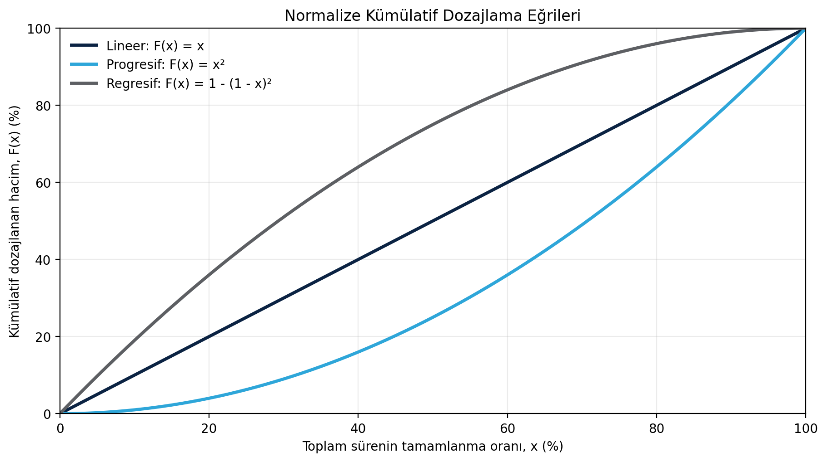
Şekil 1. Lineer, progresif ve regresif eğrilerin kümülatif hacim üzerinden karşılaştırılması (k = 2 örneği).
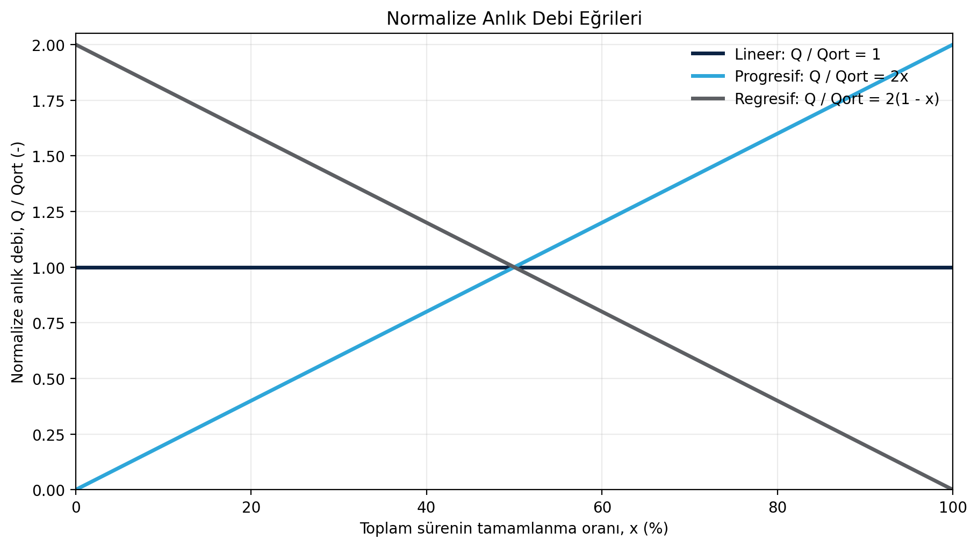
Şekil 2. Aynı eğrilerin anlık debi üzerinden karşılaştırılması. Kümülatif hacim ile pompa debisi aynı grafik değildir.

2. Boyarmadde, Elektrolit ve Alkali İçin Dozajlama Seçimi
Tek bir “doğru eğri” bütün reaktif boyarmaddeler, renk derinlikleri ve makineler için geçerli değildir. Seçim; boyarmaddenin reaktif grubu ve çözünürlüğü, renk derinliği, flotte oranı, makine hidrodinamiği, alkali sistemi ve tedarikçi prosesine göre yapılmalıdır.
Madde | Uygulanabilir Yaklaşım | Teknik Gerekçe ve Sınır
Boyarmadde / Dyestuff | Reçeteye bağlı: ön ilave, lineer veya kontrollü progresif besleme | Çoğu çektirme prosesinde boyarmadde çözeltisi elektrolit ve alkali öncesinde banyoya alınır. Kontrollü besleme uygulanacaksa çözünürlük, karışım süresi, kumaş turu ve makine hidrodinamiği birlikte doğrulanmalıdır.
Elektrolit / Electrolyte | Başlangıç ilavesi, porsiyonlu, progresif veya eş zamanlı besleme | Tuz, boyarmaddenin life afinitesini ve çektirme hızını artırır. Koyu tonlarda belirli bir ön tuz payı uygulanabilir; kalan tuz alkaliyle birlikte veya ayrı dozajlanabilir. Seçim, boyarmadde serisine ve proses tasarımına bağlıdır.
Alkali / Alkali | Kontrollü progresif veya porsiyonlu ilave; reçeteye bağlı | Alkali, selülozun reaktif boyarmaddeyle kovalent bağ oluşturmasını başlatır. Kontrollü ilavenin hedefi pH yükselişini ve fiksaj hızını yönetmektir. Progresif veya porsiyonlu ilave programı; reçete, otomasyon kabiliyeti ve boyarmadde serisine göre seçilir.

Haslık Açıklaması
Ani pH yükselişi abraj ve yüzeysel fiksaj riskini artırabilir. Düşük yıkama veya sürtme haslığı değerlendirilirken; hidrolize olmuş ve yeterince uzaklaştırılmamış boyarmadde, yetersiz sabunlama, yanlış alkali miktarı ve eksik fiksaj birlikte incelenmelidir.

3. Koyu Tonlarda Proses Tasarımı

3.1 Sıcaklık ve Migrasyon / Temperature and Migration
- Reaktif boyama sıcaklığı, boyarmaddenin reaktif sistemine göre belirlenir. Belirli bifonksiyonel serilerde 60 °C; ftalosiyanin esaslı turkuaz ve parlak yeşillerde 80 °C gibi farklı prosesler kullanılabilir.
- 1,5-2,0 °C/dak ısıtma hızı, bazı reçetelerde başlangıç deneme aralığı olabilir; evrensel “maksimum” değildir. İzotermal proseslerde dozajlama, hedef sıcaklığa ulaşıldıktan sonra başlatılır.
- Alkali öncesi nötr sirkülasyon veya migrasyon süresi, yalnız dakika olarak değil, kumaş tur sayısı ve boyarmadde davranışıyla birlikte tanımlanmalıdır. 10-20 dakika bir deneme aralığı olabilir; standart süre değildir.

3.2 Elektrolit / Electrolyte
- Koyu reçetelerde 60-80 g/L tuz görülebilir; ancak tedarikçi tablolarında 10-90 g/L gibi geniş aralıklar bulunur. Dozaj, renk derinliği, flotte oranı, lif türü ve boyarmadde serisine bağlıdır.
- Yüksek elektrolit derişimi bazı reaktif boyarmaddelerin çözünürlüğünü düşürerek aglomerasyon ve nokta riskini artırabilir. Bu risk ftalosiyanin esaslı turkuazlarda özellikle önemlidir.
- Tuzun tamamını tek seferde vermek yerine ön ilave + kontrollü besleme veya porsiyonlu ilave uygulanabilir. Bununla birlikte, seçilen yöntem tedarikçi prosesine göre doğrulanmalıdır.

3.3 Alkali ve Fiksaj / Alkali and Fixation
- Kontrollü alkali ilavesi, pH yükselişini ve fiksaj hızını yumuşatır. Progresif veya porsiyonlu program seçimi, otomasyon kabiliyeti ve boyarmadde serisine bağlıdır.
- 30-60 dakika alkali dozajı ve 30-60 dakika fiksaj beklemesi, tedarikçi proseslerinde görülen örnek aralıklardır. Uygun süre; boyarmadde serisi, renk derinliği, flotte oranı, makine hidrodinamiği ve hedef pH profiline göre belirlenmelidir.
- Dozajlama boyunca pH, sıcaklık, pompa çıkışı ve banyo sirkülasyonu izlenmelidir. Son pH tek başına yeterli değildir; pH-zaman eğrisi değerlendirilmelidir.

3.4 Makine Tur Süresi / Fabric Circulation Time
Tur süresi, kumaşın aynı referans noktasından iki ardışık geçişi arasındaki gerçek süredir. En güvenilir yöntem, dikiş veya işaretli nokta üzerinden sahada ölçümdür. Tek halat için yaklaşık hesap aşağıdaki gibi kurulabilir:
t_{tur} = L_{kumaş} / v_{kumaş} (dak)
Dozajlama sırasında gerçekleşen yaklaşık tur sayısı:
n_{tur} = T_{doz} / t_{tur} (-)
Örnek: Tur süresi 2,5 dakika ve alkali dozajı 45 dakika ise kumaş yaklaşık 18 tur; 60 dakika ise yaklaşık 24 tur yapar. Dozaj süresi yalnız tur süresinin sabit bir katıyla değil; hedef tur sayısı, gerçek debi, pH-zaman profili ve renk derinliği birlikte değerlendirilerek belirlenmelidir.
Makine Hidrodinamiği
Dozajlama pompası debisi ile ana sirkülasyon pompası debisi aynı büyüklük değildir. Güvenli proses; dozaj noktasının yeri, ana flotte debisi, by-pass ve ölü hacimler, kumaş hızı, nozül basıncı, banyo oranı ve dozaj pompasının kalibrasyon eğrisi birlikte incelenerek doğrulanır.

4. Matematiksel Model / Mathematical Model
Aşağıdaki model, progresif ve regresif eğrileri açıklamak için kullanılan normalize edilmiş genel bir mühendislik modelidir. Gerçek PLC algoritması üreticiye göre polinom, parabolik, üstel, logaritmik, parçalı doğrusal veya tablo tabanlı olabilir.
Sembol | Birim | Tanım
Vtoplam | L | Dozaj tankından banyoya verilecek toplam çözelti hacmi
T | dak | Toplam dozajlama süresi
t | dak | Dozajlama başlangıcından itibaren geçen süre
x = t/T | - | Normalize zaman; 0 ≤ x ≤ 1
k | - | Eğri şekil parametresi
Q(t) | L/dak | Anlık dozajlama debisi

4.1 Lineer Model
V(t) = V_{toplam} · t / T
Q(t) = dV/dt = V_{toplam} / T = sabit

4.2 Progresif Güç Modeli
V(t) = V_{toplam} · (t / T)^{k} ; k > 1
Q(t) = k · V_{toplam} / T · (t / T)^{k - 1}
Q_{maks} = k · V_{toplam} / T
Bu modelde k büyüdükçe dozajın daha büyük bölümü sürenin sonuna yığılır ve teorik son debi artar. Bu nedenle k, pompanın azami debisi ve banyo karışım kapasitesi dikkate alınmadan seçilemez.

4.3 Regresif Güç Modeli
V(t) = V_{toplam} · [1 - (1 - t / T)^{k}] ; k > 1
Q(t) = k · V_{toplam} / T · (1 - t / T)^{k - 1}

4.4 Kütle Dengesi ve İntegral
Doğru kontrol koşulları şunlardır:
V(0) = 0 ; V(T) = V_{toplam}
∫₀^{T} Q(t) dt = V_{toplam}
Toplam dozajlanan hacim, kümülatif V(t) eğrisinin altında kalan alan olarak değerlendirilmez; V(T) son değeridir. Eğri altındaki alan, anlık debi Q(t) grafiği için toplam hacmi verir.

4.5 PLC İçin Ayrık Adım Hesabı
PLC, toplam süreyi adımlara bölüyorsa i numaralı adımda verilecek hacim aşağıdaki şekilde hesaplanabilir:
ΔV_{i} = V_{toplam} · [F(x_{i}) - F(x_{i - 1})]
Q_{i} = ΔV_{i} / Δt_{i}
Burada F(x), seçilen normalize kümülatif eğridir. Hesaplanan her Qᵢ değeri pompanın kalibre edilmiş asgari-azami debi aralığında kalmalı; vana gecikmesi, boru ölü hacmi ve geri basınç ayrıca dikkate alınmalıdır.

4.6 Pompa Kapasitesi Kontrolü
Q_{ortalama} = V_{toplam} / T
T ≥ k · V_{toplam} / Q_{pompa,maks} (progresif güç modeli için)
Sayısal örnek: Vtoplam = 600 L, T = 60 dak ve k = 2 ise ortalama debi 10 L/dak, teorik son debi 20 L/dak olur. Pompanın kalibre edilmiş azami debisi 15 L/dak ise bu eğri uygulanabilir değildir; süre uzatılmalı, k azaltılmalı veya çözelti hacmi yeniden düzenlenmelidir.

5. Sonuç / Conclusion
Reaktif boyamada dozajlama eğrisi; boyarmadde çektirmesini, elektrolit etkisini ve alkaliyle başlayan fiksajı banyo hidrodinamiğiyle uyumlu hâle getiren bir proses kontrol aracıdır. Uygun eğri, yalnız “lineer-progresif-regresif” adıyla değil; gerçek L/dak değerleri, toplam çözelti hacmi, dozaj süresi, pH-zaman profili, kumaş tur süresi ve tedarikçi reçetesi birlikte değerlendirilerek seçilir.
Koyu tonlarda kontrollü elektrolit ve alkali ilavesi, abraj riskini azaltabilir. Isıtma gradyanı, dozaj süresi ve gerekli tur sayısı evrensel sabitler olarak değil; boyarmadde sistemi, reçete, makine hidrodinamiği ve gerçek pH-zaman profili üzerinden belirlenmelidir. PLC parametreleri makine üreticisinin algoritmasıyla doğrulanmalı; matematiksel model pompa kapasitesi ve kütle dengesiyle sağlanmalıdır.

6. Kaynakça / References
[1] CHT Germany GmbH. Process Recommendations for BEZAKTIV Dyes. Exhaust process, isothermal process and COMBI DOS sections; özellikle alkali dozajı, sıcaklık ve tuz/alkali miktar tabloları.
[2] CHT Germany GmbH. BEZAKTIV FX - Reactive Garment. COMBI DOS process ve turkuaz/parlak yeşil proses tabloları; renk derinliğine göre 30-60 dakika dozaj ve 30-60 dakika fiksaj örnekleri.
[3] US Patent 5,166,768 A (1992). Process for level exhaust of cellulose fibers with reactive dyes: addition of fixing alkali according to a parabolic time function. Alkali beslemesinin üretici/proses koşullarına bağlı polinom veya trigonometrik fonksiyonlarla programlanabileceğini açıklar.
Not: Bu çalışma, belirli bir makine için kesin üretim reçetesi değildir. Uygulamadan önce boyarmadde tedarikçisi teknik föyü, makine üreticisi dozaj algoritması ve işletmenin laboratuvar/parti doğrulaması esas alınmalıdır.

